BAB I
PENDAHULUAN
  - LATAR BELAKANG
Kita hidup di era digital di mana kita lebih banyak mengklik daripada meraba, dan mengetik daripada berbicara. Semua aspek dalam hidup kita berpusat pada dunia digital. Menariknya, kita juga ikut memainkan peran dalam kemajuan gelombang teknologi tersebut dimana fisik telah digantikan oleh komponen digital.
Media Sosial adalah media yang berupa situs dan aplikasi yang melibatkan teknologi berbasis internet. Media berbasis teknologi ini mendorong dan memungkinkan penggunannya saling terhubung dengan siapa saja., baik orang-orang terdekat hingga orang asing yang tidak pernah dikenal sebelumnya. namun kehadiran sosial media menjadikan pengguna media sosial menjadi seorang yang kecanduan. Kecanduan berarti suatu aktivitas atau substansi yang dilakukan berulang-ulang dan dapat menimbulkan dampak negatif. Hovart juga menjelaskan bahwa contoh kecanduan bisa bermacam-macam. Bisa ditimbulkan akibat zat atau aktivitas tertentu, seperti judi, overspending, shoplifting, aktivitas seksual, dsb
Media sosial menjadi salah satu aplikasi populer yang tidak bisa dilepaskan dari kehidupan sehari-hari, terlebih pada kalangan remaja. Selain sebagai wadah informasi, media sosial juga menjadi ajang eksistensi diri. Namun, di balik itu semua ada dampak media sosial yang membuat individu menjadi kecanduan dikarenakan hormon dopamine memberikan kita rasa nikmat dan puas dan sebetulnya bersifat sistem hadiah di dalam tubuh karena diproduksi setelah kita menyelesaikan pekerjaan atau mendapatkan pencapaian yang kita inginkan. Setiap kita memiliki notifikasi baru, likes dan komentar di foto- foto kita otak kita mendapatkan shoot dopamine ( Simon Nek, 2017 ).
Asosiasi Penyelenggara Jasa Internet Indonesia (APJII) memaparkan hasil suvei bertajuk "Penetrasi dan Perilaku Pengguna Internet Indonesia 2017". Hasil survei yang berkerja sama dengan Teknopreneur itu menyebutkan, penetrasi pengguna internet di Indonesia meningkat menjadi 143,26 juta jiwa atau setara 54,7 persen dari total populasi republik ini. Pada survei serupa 2016 ke 2017", ujar Henry K Soemartono, Sekretaris Jendral APJII, saat memaparkan hasil survei tersebut di Jakarta.
Berdasarkan hasil riset Wearesosial dan Hootsuite yang dirilis Januari 2019 pengguna media sosial di Indonesia mencapai 150 juta atau sebesar 56% dari total populasi. Jumlah tersebut naik 20% dari survei sebelumnya. Sementara pengguna media sosial mobile (gadget) mencapai 130 juta atau sekitar 48% dari populasi. Pengguna aktif bulanan Instagram di Indonesia sendiri mencapai 53 Juta/ Jiwa dan Menghabiskan rata - rata 3 jam 23 menit untuk mengakses media sosial. ( Wearesocial.com, 2018 ). Ini terjadi karena semakin ke sini, media sosial semakin menjadi ajang untuk pamer. Tak jarang, seorang yang kena efek media sosial jadi sering membandingkan hidupnya dengan hidup orang lain.
Studi lain juga melihat sebetulnya apa motivasi seseorang untuk mengunggah sesuatu di media sosial. Ternyata, menurut studi tersebut kebanyakan orang mengunggah foto, video, atau teks
FoMO adalah singkatan dari Fear of Missing Out. Ini melibatkan kecemasan dan dorongan cepat, impulsif untuk menggunakan Internet ketika sedang offline. Istilah FoMO pertama kali dikemukakan oleh seorang ilmuwan asal inggris bernama dr. Andrew K. Przybylski pada tahun 2013.
FoMO terhubung dengan kebutuhan kuat untuk tetap online, menerima pesan media, secara pasif atau aktif berpartisipasi dalam pertukaran informasi melalui media sosial, game online dan jenis halaman web lainnya serta layanan Internet. Kegagalan untuk memenuhi ini - dalam banyak kasus tidak memadai - perlu membangkitkan emosi negatif (Hetz, Dawson, Cullen, 2015; Przybylski et. Al., 2013). Berlawanan dengan gejala umum kecanduan, FoMO terkait dengan kategori kebaruan - menerima informasi baru yang menjadi sumber kepuasan bagi pengguna.
Penggunaan internet / media sosial yang terlalu berlebihan akan menimbulkan perasaan gelisah, murung, depresi atau lekas marah (Young, 2010). Apabila keinginan untuk memperoleh informasi dari internet tidak terpenuhi akan menimbulkan perasaan-perasaan tidak nyaman, cemas ataupun gelisah. Ketakutan tertinggal informasi merupakan salah satu ciri dari Fear of Missing Out (FoMO). Dari rasa takut akan tertinggal informasi ataupun merasa kurang up to date. menurut Al-Menayes (2016) individu yang mengalami Fear of Missing Out (FoMO) akan terus tertarik untuk menggunakan internet sehingga dapat menyebabkan individu cenderung mengalami kecanduan internet / media sosial. Di dunia 65 % remaja akhir – dewasa awal pernah mengalami Fear of Missing Out (JWTIntelligence.com)
Ketika menganalisis FoMO dan kondisinya, kita perlu mempertimbangkan fakta bahwa Media Sosial telah menjadi kegiatan rekreasi utama, terutama di kalangan remaja akhir – dewasa awal Media Sosial dapat menjadi sumber kecanduan sama seperti layanan Internet lainnya (mis. Belanja, judi, kencan seks virtual). Kecanduan Social Media populer, seperti Facebook atau Instagram, adalah salah satu contoh Internet kecanduan. Dengan demikian, FoMO dapat menjadi salah satu jenis kecanduan Social Media, smartphone atau menunggu pesan baru di komunikator online (Kuss, Griffiths, 2017).
Maka dari itu untuk mengenalkan Fear of Missing Out kepada remaja akhir diperlukan sebuah solusi dengan cara membuat kampanye sosial untuk mengenalkan dampak Fear of Missing Out dikalangan remaja di kota bandung.
  - IDENTIFIKASI MASALAH
Berdasarkan latar belakang masalah yang telah diuraikan di atas, maka identifikasi penelitian ini adalah sebagai berikut :
- Pengguna Media Sosial tidak sadar sudah terikat dengan Fear Of Missing Out.
- Pengguna Media Sosial belum banyak mengenal tentang Fear Of Missing Out.
- Fear Of Mising Out di Media Sosial dapat memperburuk kesehatan jiwa.

  - RUMUSAN MASALAH
Berdasarkan penjelasan yang telah dijabarkan di atas, berikut rumusan masalah yang dapat disimpulkan dari penelitian ini, antara lain :
- Bagaimana membuat rancangan kampanye sosial mengenai Fear of Missing Out untuk kalangan remaja ?
- Visual apa yang tepat untuk memberikan peringatan kepada remaja bahwa Fear of Missing Out di Media Sosial itu berbahaya bagi kesehatan mental ?

  - BATASAN MASALAH
Pada kasus kali ini penulis membatasi pembahasan masalah sebagai berikut:
    - Penelitian di batasi dengan persoalan kecanduan Media Sosial dikalangan Remaja Akhir – Dewasa Awal
    - Penelitian dibatas dengan hanya membahas tentang Fear Of Missing out di Media Sosial
    - Penelitian dibatasi dengan pembahasan yang terkait dengan Fear of Missing Out.

  - MAKSUD DAN TUJUAN
1.5.1 Maksud
Agar remaja akhir – dewasa awal lebih bisa menggunakan sosial media dengan baik, karena ketika remaja akhir – dewasa awal bisa menggunakan media sosial dengan baik akan berdampak pada motivasi, gaya hidup dan pola pikir mereka.
1.5.2 Tujuan
Membuat remaja akhir – dewasa awal mengerti bahwa sosial media itu dapat menimbulkan Fear of missing out

  - KERANGKA PERANCANGAN
Berikut merupakan Mind Mapping atau Struktur berfikir dalam mengerjakan tugas ini:
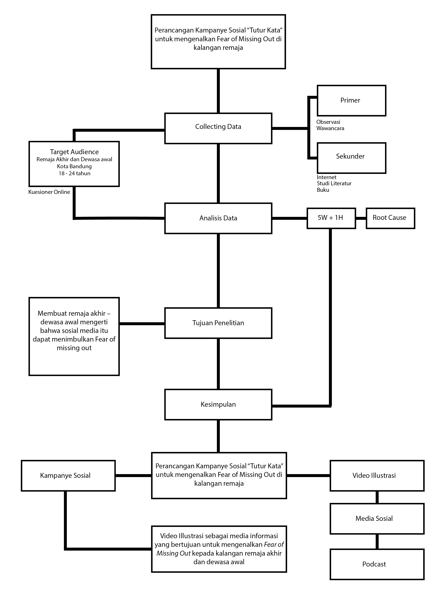

Gambar 1.1 Mind Mapping

  - METODOLOGI
    - Metode Penelitian
Jenis penelitian yang digunakan dalam penelitian ini adalah penelitian lapangan dengan cara observasi dan kuesioner, bersifat kualitatif, dimana prosedur penelitian yang menghasilkan data deskriptif berupa kata-kata atau lisan dari orang-orang yang diperlukan dan dapat diamati. Penelitian ini digunakan untuk meneliti tentang Perancangan Kampanye sosial Tutur Kata untuk mengenalkan Fear of Missing Out di kalangan remaja .
    - Metode Perancangan
Dalam perancangan karya ini ada beberapa hal yang dibuat, diantaranya adalah membuat tahapan media berdasarkan fungsinya. Metoda yang digunakan dalam perancangan ini adalah Think – Feel - Do. Untuk lebih jelasnya akan dipaparkan pada penulisan BAB IV. Pada perancangan kali ini juga menggunakan strategi komunikasi emosional karena jiwa dari seorang remaja akhir dan dewasa awal adalah menginginkan apa yang dia mau menjadi kenyataan.

  - SISTEMATIKA PENULISAN
BAB I : PENDAHULUAN
Pada BAB I menjelaskan tentang latar belakang, identifikasi masalah, perumusan masalah, batasan masalah, maksud dan tujuan penelitian, mind mapping, metoda penelitian, serta sistematika penulisan.
BAB II : LANDASAN TEORI
Bab ini membahas tentang landasan-landasan teori yang sesuai dan dapat digunakan untuk mendukung penyelesaian masalah atau pencapaian tujuan yang ingin dicapai.
BAB III : DATA DAN ANALISA
Bab ini membahas tentang Analisa yang dilakukan, mulai dari menganalisa target audience - analisa masalah – strategi perancangan – menentukan what to say.
BAB IV : KONSEP PERANCANGAN
Menguraikan secara rinci mengenai langkah-langkah perancangan aplikasi, mulai dari strategi komunikasi, strategi pesan, strategi kreatif,dan creative brief.
BAB V : KESIMPULAN DAN SARAN
Berisi mengenai kesimpulan dan saran yang didapat.

